Технологическая карта урока математики в 6 классе
по теме «Масштаб. Путешествуя по Сретенскому району»
Тип урока: урок «открытия» нового знания
Кол-во часов: 2 часа (90 минут)
Цель: организовать деятельность обучающихся для осознанного усвоения понятия «масштаб»
Ожидаемые результаты:
Личностные:
– обучающиеся демонстрируют интерес к изучению темы;
– обучающиеся осознают, какое значение имеет для них изучаемое понятие;
Метапредметные:
Регулятивные:
– обучающиеся умеют составлять план и определять последовательность действий;
– обучающиеся умеют прогнозировать результат своих действий;
– обучающиеся умеют контролировать правильность своих действий;
– обучающиеся умеют корректировать свои действия;
– обучающиеся умеют давать оценку своей деятельности и деятельности одноклассников;
Познавательные:
– обучающиеся умеют принимать цели учебной деятельности и осуществлять поиск средств её выполнения;
– обучающиеся умеют находить наиболее эффективный способ решения задач;
– обучающиеся умеют осуществлять анализ, синтез, сравнение, формулировать выводы;
– обучающиеся умеют выдвигать гипотезы и их обосновывать;
– обучающиеся умеют определять цели и функции участников взаимодействия;
Коммуникативные:
– обучающиеся умеют осуществлять инициативное сотрудничество в процессе работы в группе и в паре;
– обучающиеся умеют с достаточной четкостью выражать свои мысли.
Предметные:
– обучающиеся знают понятие масштаба;
– обучающиеся умеют пользоваться полученными знаниями при решении задач.

Деятельность учителя | Деятельность учащихся | Слайд презентации
- Этап мотивирования к учебной деятельности (7 мин)
Задача этапа для учителя: создать условия для организации деятельности обучающихся по определению высоты реального объекта по его фотографии
Задача этапа для обучающихся: решить задачу по определению высоты реального объекта по его фотографии
Средства: 2 слайд презентации (Приложение 1), фотографии по одной на каждую парту (Приложение 2), линейка
Приглашает обучающихся в путешествие по Сретенскому району. И предлагает начать свое путешествие с замечательного села Бори:  «Село Бори находится на западе Сретенского района Забайкальский края. Расположено оно на реке Чача (левый приток реки Шилки). С конца 19 века и до 1918 года это поселок Актагучинской 3-го (пешего) военного отд. 3КВ. В 1918 году население 265 человек, в 2002 году-276 человек. В селе Бори имеется: начальная школа, ДОУ, сельский клуб, фельдшерский пункт. Основное занятие жителей - сельское хозяйство. В селе Бори находится памятник истории - могила командира партизанского эскадрона И.К.Дружинина.  Ребята этого села любят нырять с утеса в речку Чача, а вот какова высота утеса я предлагаю вам выяснить с помощью фотографии»  Демонстрирует 2 слайд презентации и выдает каждой паре обучающихся (по партам) фотографию с изображением мальчиков, жителей с. Бори, ныряющих с утеса.  Координирует работу обучающихся по определению высоты утеса, отвечает на вопросы.  После решения задачи обучающимися сообщает, что высота утеса примерно 5 м.  Учитель обращает внимание обучающихся, что решение данной задачи связано с понятием отношения и предлагает проверить знания по теме «Отношение». | Обучающиеся заслушав рассказ учителя, приступают к выполнению задания. В ходе обсуждения ребята приходят к выводу, что задача связана с ранее изученной темой «Отношения». Для того чтобы определить высоту утеса недостаточно данных и необходима информация о росте мальчиков. Получив информацию от учителя о росте мальчиков (120 см), обучающиеся решают задачу:  1)(реальный рост):(рост на картинке, измеренный с помощью линейки)=(во сколько раз реальный объект больше фото)  2)(высоту утеса на картинке, измеренную с помощью линейки)*(во сколько раз реальный объект больше чем на фотографии)=(высота утеса)  Ребята сравнивают полученные данные с эталоном, делают вывод о том, что на самом деле высоту утеса они не измерили точно, а лишь оценили. | 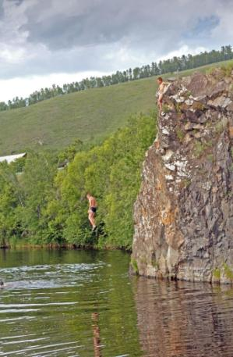
- Актуализация опорных знаний в виде математического диктанта с самопроверкой (5 мин)
Задача этапа для учителя: организовать проверку знаний обучающихся по теме «Отношения»
Задача этапа для обучающихся: выполнить задания предложенные учителем и оценить уровень усвоения темы
Средства: 3-6 слайд презентации (Приложение 1), карточка для диктанта (Приложение 3)
Учитель предлагает заполнить пропуски в тексте  Отношением двух чисел называют их ___________ .  Отношение двух чисел показывает, _________первое число ___________ второго, или какую _______ первое число __________от второго.  Отношение не изменится, если его члены _________________ на одно и тоже число, отличное от __________. | Обучающиеся заполняют и осуществляют самопроверку по эталону (по слайду № 3)
Учитель предлагает записать способы записи отношения двух чисел:  Отношение чисел a и b записывается в виде:  - ____________________  - ___________________ | Обучающиеся заполняют и осуществляют самопроверку по эталону (по слайду № 4)
Учитель по слайду № 5 актуализирует знания об отношении величин (разноименных и одноименных) и чисел | Обучающиеся принимают участие в беседе
Учитель предлагает заполнить пропуски в тексте  Чтобы найти отношение __________величин, необходимо выразить их в одной и той же ______________. Отношение одноимённых величин есть ___________. Отношение величин разных наименований образует___________________ .  __________________ - это работа, выполненная за единицу времени.  _________________- это путь, пройденный за единицу времени.  ______________- это стоимость единицы товара. | Обучающиеся заполняют и осуществляют самопроверку по эталону (по слайду № 6)
- Фиксирование затруднения в пробном учебном действии (3 мин.)
Задача этапа для учителя: создать условия для фиксации затруднения обучающимися при решении задачи по определению высоты реального объекта по его фотографии
Задача этапа для обучающихся: зафиксировать невозможность решения задачи по определению высоты реального объекта по его фотографии
Средства: 7 слайд презентации (Приложение 1)
Далее предлагает продолжить путешествие по Сретенскому району и демонстрирует слайд №7 с фотографией Шилкинской пещеры:  «Шилкинская пещера - один из интересных памятников природы Забайкальского края. Она расположена неподалеку от старинного села Шилкинский Завод, что на берегу реки Шилки, и возвышается на обрывистом крутом склоне на 20-метровой высоте. Первооткрывателем пещеры является местный житель И.П. Шаболин, который нашел ее в 1952 году. Пещера находится в верхней части сопки, известной под названием Кукан, что в переводе означает "вершина". В период с 1952 по 1954 годы экспедиция под руководством советского академика А.П. Окладникова активно исследовала пещеру, и в ходе этих работ были обнаружены останки людей, живших в эпоху неолита. Помимо древних останков учеными были обнаружены орудия, скребки, гарпуны, наконечники стрел, проколки, выполненные из кости, камня и рогов, а также обломки древних керамических сосудов и изделия эпохи железного века. В наши дни Шилкинская пещера является не только уникальным геологическим объектом, но охраняемым памятником истории регионального значения».  У обращает внимание на то, что не сообщил размеры пещеры и предлагает ребятам оценить их. | Ребята заслушивают сообщение и пытаются решить задачу об оценке высоты и ширины пещеры, приходят к выводу, что по данной фотографии определить размеры пещеры невозможно. | 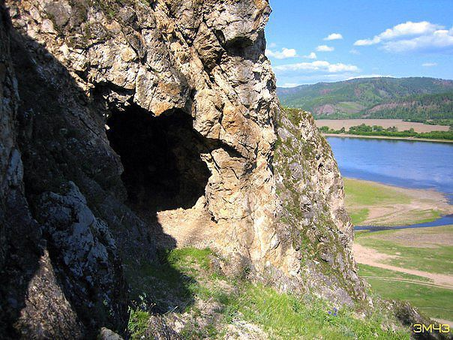
- Этап выявления причины затруднения (3 мин.)
Задача этапа для учителя: создать условия для выявления причины затруднения обучающимися при решении задачи по определению высоты реального объекта по его фотографии
Задача этапа для обучающихся: выявить причину невозможности решения задачи по определению высоты реального объекта по его фотографии
Средства: 8 слайд презентации (Приложение 1)
В ходе эвристической беседы подводит ребят к выводу о том, что невозможно оценить размеры пещеры по данной фотографии  Предлагает фото пещеры с детьми у входа слайд 8.  Сообщает сведения о размерах пещеры: «Шилкинская пещера неглубока - всего 4 метра при высоте 2,3 метра и ширине в 2,5 метра». | В ходе эвристической беседы обучающиеся приходят к выводу, что без наличия на фотографии эталона (мерки) для оценки трудно оценить размеры неизвестного объекта.  Но с помощью фотографии на слайде 8 приходят к выводу, что теперь задача о размерах пещеры сводится к решенной ранее задаче о высоте утеса. | 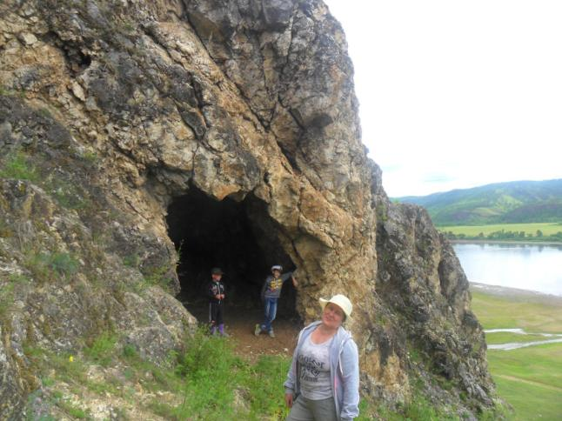
- Этап построения проекта выхода из затруднения (7 мин)
Задача этапа для учителя: создать условия для построения проекта решения класса задач, связанных с определением высоты реального объекта по его фотографии, схеме, макету и т.д.
Задача этапа для обучающихся: построить проекта решения класса задач, связанных с определением высоты реального объекта по его фотографии, схеме, макету и т.д.
Средства: 9 слайд презентации (Приложение 1)
В ходе эвристической беседы подводит ребят к выводу о том, что при изображении реальных объектов их размеры либо уменьшаются, либо увеличиваются. И для того чтобы правдиво оценивать размеры реальных объектов на фотографии, макете, карте необходимо знать степень уменьшения (увеличения). Способствует формулировке темы урока «Масштаб», формулировке понятия масштаб (опираясь на известный обучающимся материал из уроков географии). | Обучающиеся принимают участие в беседе. Приходят к выводу о том, что для решения рассмотренных задач нужно знать степень увеличения или уменьшения. Вспоминают, что им приходилось встречаться с уменьшенным изображением местности на карте на уроках географии. Формулируют тему урока. Формулируют понятие масштаба.
- Этап реализации построенного проекта (25 мин)
Задача этапа для учителя: организовать деятельность обучающихся по формулировке основных типов задач, связанных с масштабом
Задача этапа для обучающихся: выявить основные типы задач, связанных с маштабом, сформулировать способы их решения
Средства: 10-15 слайд презентации (Приложение 1), на каждую парту фотографии с изображением судна «Интельмен» (Приложение 4), скалы Полосатик (Приложение 5), схема для опорного конспекта (Приложение 6)
Учитель предлагает продолжить путешествие и дает небольшую справку о Сретенском судостроительном заводе и его продукции:  «Сретенский судостроительный завод — российское судостроительное предприятие, расположенное в поселке Кокуй Забайкальского края. В советские времена завод строил речные сухогрузные теплоходы типа «СТ-600» и «Шестая пятилетка», нефтеналивные танкеры типа «ТН», буксиры-толкачи типа «ОТА-800» и «РТ-600», а также была построена серия грузо-пассажирских речных судов проекта 860. Выпускались также рыболовецкие траулеры, военное судостроение. В 1990-х годах объем производства упал, а с начала 2000-х и строительство новых судов было практически свернуто. По состоянию на начало 2016 года завод находился на грани банкротства. Одним из последних продуктов было грузо-пассажирское судно «Ительмен». Судно водоизмещением под 1.000 т предназначено для одновременной перевозки до 34 чел и 200 т груза. Порт приписки судна - Петропавловск-Камчатский, заказчик - компания Апукинское, крупный производитель рыбной продукции. Отсюда и название судна: ительмены - одна из этнических групп население Камчатки.»  Затем предлагает по слайду 10 сформулировать задачу, затем раздает фотографии и предлагает определить длину судна. | Обучающиеся заслушивают рассказ учителя и формулируют задачу:  Дано: масштаб фотографии и размеры судна на ней  Найти: реальную длину судна  Далее обучающиеся выполняют практическую работу по определению реальной длины судна «Ительмен»  (измеряют длину судна на фотографии и умножают на степень увеличения, переводят в метры) | 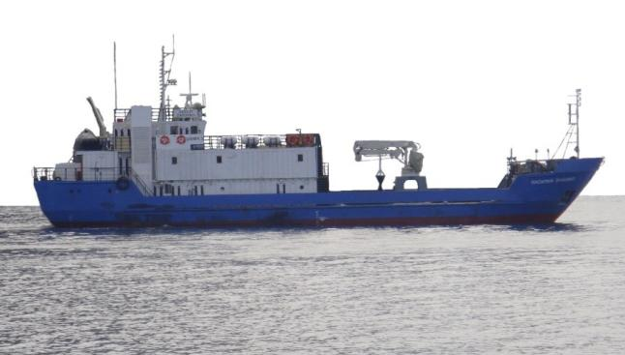  1:300
Учитель предлагает продолжить путешествие и дает небольшую справку об известной скале Сретенского района:  «Скала Полосатик представляет собой крутой обрывистый склон горы, спускающийся к правому берегу реки Шилка. Высота утёса достигает 60 метров, длина – более 1 километра. Главная примечательная особенность памятника природы – это то, что слагающие его осадочные породы образуют ряд тонких, наклонённых в одну сторону слоёв. Издалека слоистость пород заметна в виде ряда разноцветных полос. Породы представлены преимущественно песчаниками и алевролитами, содержащими многочисленные остатки древних растений и животных. Анализ отпечатков позволил сделать вывод о том, что в конце юрского периода мезозойской эры (144–163 млн. лет назад) или немного позже здесь существовало озеро. Среди вымерших обитателей этого водоёма были ракообразные (щитни, остракоды, конхостраки), двустворчатые моллюски, насекомые (ручейники и подёнки). Их остатки найдены в осадочных породах. Здесь же обнаружены единственные в Восточном Забайкалье отпечатки перьев ископаемой птицы. Остатки растений представлены хвоинками лжелиственниц – хвойных деревьев, единственный представитель которых – лжелиственница миловидная – дожила до нашего времени в горах Восточного Китая».  Затем предлагает по слайду 11 сформулировать задачу, затем раздает фотографии и предлагает определить ее масштаб | Обучающиеся заслушивают рассказ учителя и формулируют задачу:  Дано: реальные размеры объекты и размеры объекта на фотографии  Найти: масштаб фотографии  Далее обучающиеся выполняют практическую работу по определению масштаба фотографии  (измеряют высоту скалы на фотографии и находят отношение данной высоты к реальной)  $$19∙300=5700см=57 м$$ | 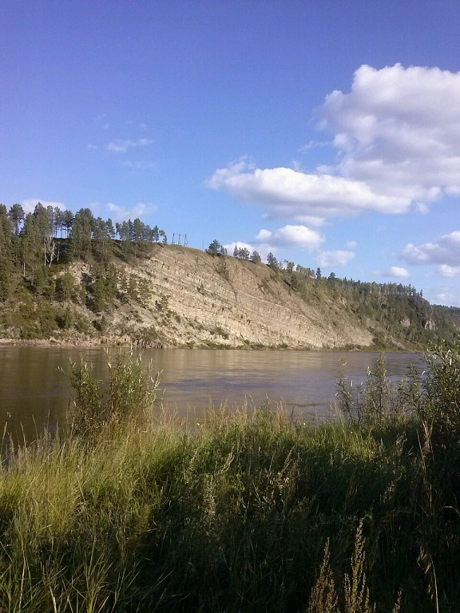
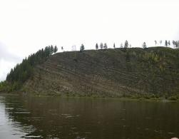
Высота 60 м
Далее учитель демонстрирует на слайде 13 фрагмент карты Сретенского района, сообщает масштаб карты и расстояние между с. Кокертай и с. Усть-Курлыч. Предлагает сформулировать задачу и решить ее. | Обучающиеся по информации учителя формулируют задачу - по известному масштабу и известному расстоянию между селами в действительности найти расстояние между этими селами на карте  (реальное расстояние делят на степень уменьшения) | 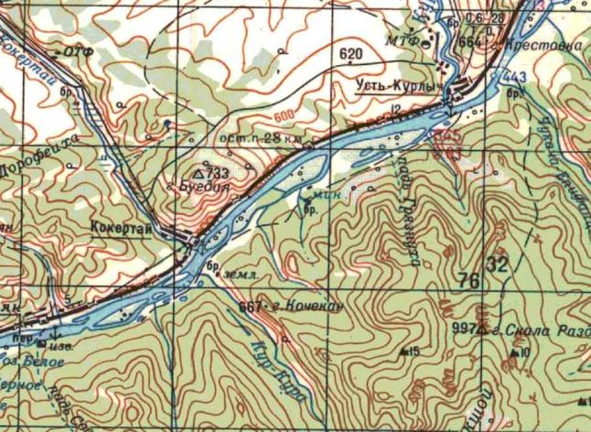  1:200000  20 км
Далее учитель организует деятельность по созданию опорного конспекта по решению основных типов задач, связанных с масштабом. Для этого раздает схемы (Приложение 6).

Обучающиеся делают вывод о том, что основных типов задач, связанных с масштабом три:
- Нахождение масштаба по известным размерам объекта в реальности и на карте
- Нахождение реального размера объекта по известным размерам объекта на карте и ее масштабу
- Нахождение размера объекта на карте по известным реальным размерам объекта и масштабу карты
Оформляют конспект, занося в первые 2 ячейки по вертикали «что известно» и в третью как найти

Учитель предъявляет на слайде 14 эталон для проверки полученного опорного конспекта

Обучающиеся сравнивают полученный опорный конспект с образцом
По схеме на слайде 15 учитель организует деятельность обучающихся по составлению задачи и описанию способа ее решения

Обучающиеся по схеме формулируют условие задачи и описывают способ ее решения
VII Этап решения задач (30 мин)
Задача этапа для учителя: организовать деятельность обучающихся по самостоятельному решению задач
Задача этапа для обучающихся: выполнить решение задач, предложенных учителем
Средства: 16-17 слайды презентации (Приложение 1), карточки с заданиями (Приложение 7)
Организует деятельность обучающихся по самостоятельному решению задач, связанных с понятием масштаба. Для этого раздает карточки с задачами каждому обучающемуся, проводит краткий инструктаж.  Обращает внимание на то, что ребята могут консультироваться друг с другом и с учителем | Обучающиеся заслушивают инструктаж, задают интересующие их вопросы по решению, выполняют решение задач в рабочей тетради, по мере решения обращаются к учителю с целью проверки | Карточка с заданием:  - Когда удобно использовать следующий масштаб:  - 1:2  - 1:1000  - 2:3000000  - 100:1  - 1:75000000  - 4:1  2) Решите задачи:  1)Расстояние между городами на местности, равное 190 км, изображено на карте отрезком длиной 9,5 см. Найти масштаб карты.  2)Длина железнодорожной магистрали от Москвы до Курска приближенна равна 540 км. Какой длины будет линия, изображающая эту магистраль на карте, сделанной в масштабе 1:10000000?  3) Расстояние между городами Сухуми и Сочи на карте, масштаб которой 1:5000000, равно 2,5 см. Найти расстояние между городами в действительности  4)На плане изображен участок земли в виде прямоугольника со сторонами 3 см и 7 см. Чему равна площадь этого участка на самом деле, если масштаб плана 1:15000?  5)Деталь на чертеже, выполненном в масштабе 5:1, имеет длину 4,5 см. Какую длину будет иметь эта же деталь на чертеже, выполненном в масштабе 9:1?
- Этап рефлексии учебной деятельности (7 мин)
Задача этапа для учителя: организовать деятельность обучающихся по оценке их учебной деятельности
Задача этапа для обучающихся: выполнить оценку собственной учебной деятельности
Организует беседу с обучающимися с целью анализа деятельности каждого на уроке | Анализируют собственную деятельность | -
- Инструктаж по выполнению домашнего задания (3 мин)
Задача этапа для учителя: провести инструктаж по выполнению домашнего задания
Задача этапа для обучающихся: выбрать тип домашнего задания
Предлагает домашнее задание трех видов:  - приготовить сообщение о масштабе с позиции географии  - составить задачи, связанные с масштабом  - составить план школьного двора, который бы они хотели видеть | Выбирают наиболее интересный для себя вид домашнего задания, уточняют правила и требования к выполнению | -

